Лабораторная работа №5
з “Компьютерная электроника”

Выполнили: Ахонин Д.С.
Дзюбан Ю.Н.
группа ИВ-71

Номер бригады: 10

Киев 2009
Исследование усилительного каскада с общим эмиттером

Цель работы: Ознакомиться с порядком расчета простейших усилительных схем на основе биполярных транзисторов. Исследовать входные и передаточные статические характеристики, а также амплитудно- и фазо-частотные характеристики.

Задание

- Из перечня транзисторов моделирующей программы выбрать тип експериментального резистора по формуле Ntr=MOD25 (Nгр+Nбр+2)
- Напряжение питания Nгр*5 В
- Коэффициент усиления Nбр*2+10
- Rбэ=b*50

Ход работы
Исходные данные для расчета усилителей:
Nтр= MOD25 (71+10+2)=3

Простейший усилитель
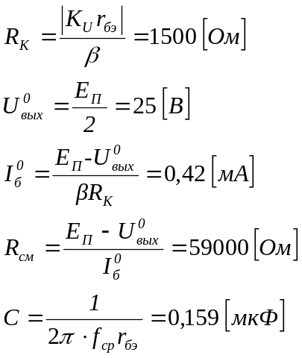
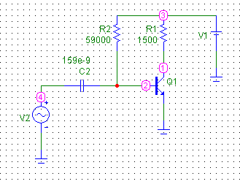

Проверка работоспособности усилителя:

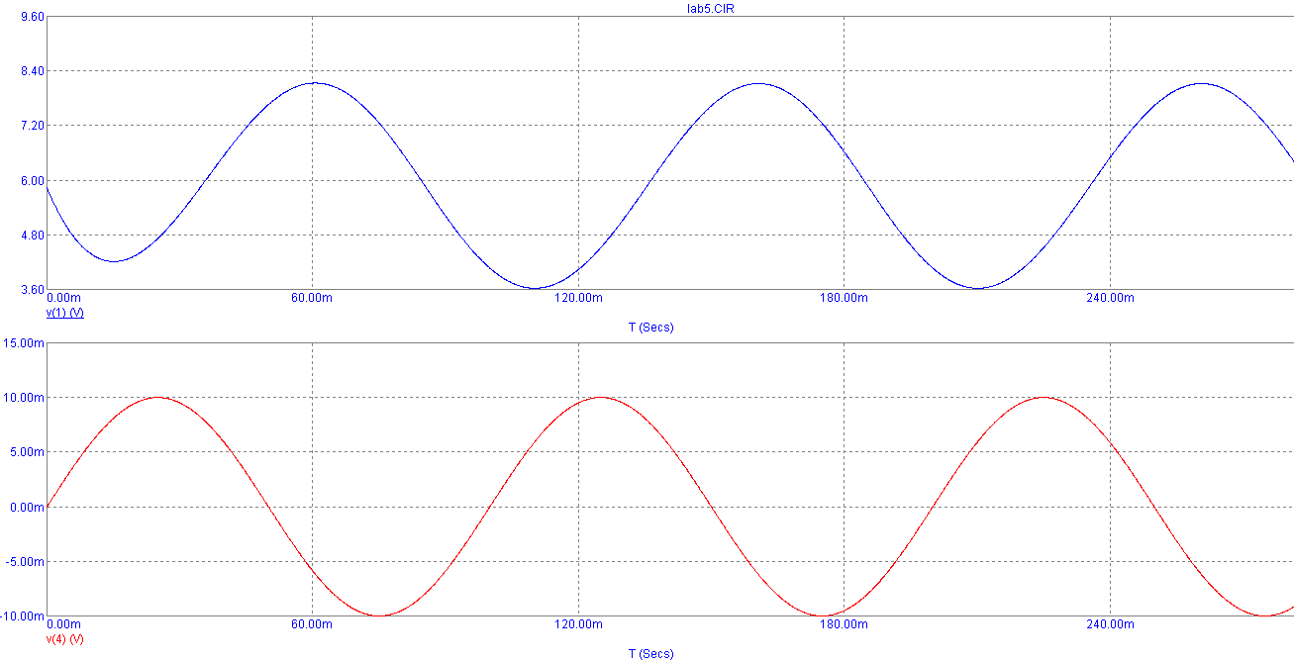

Для экспериментов с передаточной характеристикой следует несколько изменить экспериментальную схему, заменив входной конденсатор эквивалентным резистором:

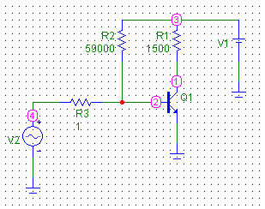
Передаточные характеристики для температурного диапазона –10°C…+15°C:
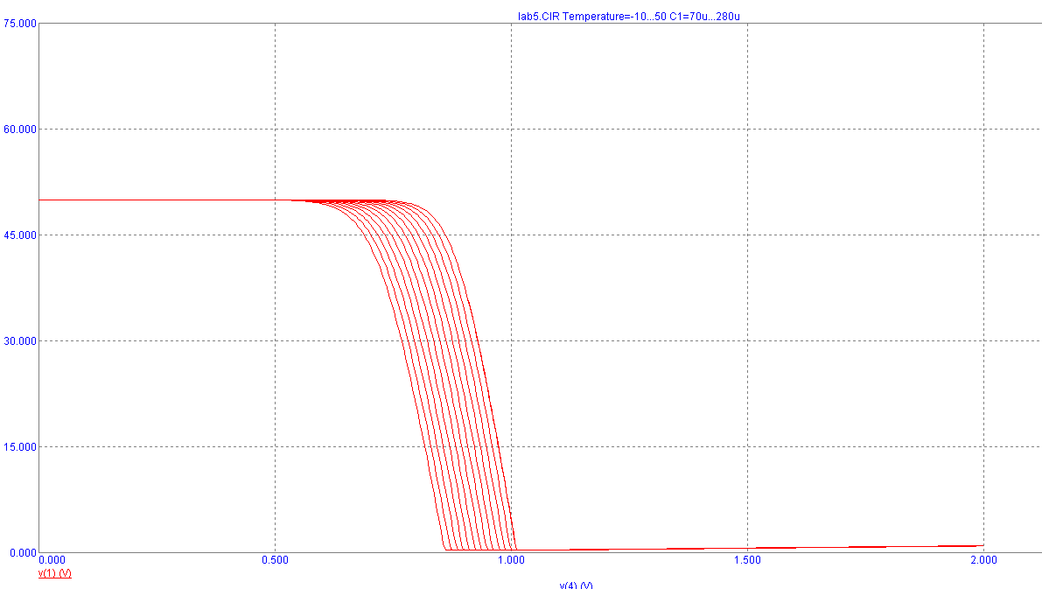
Частотная характеристика:
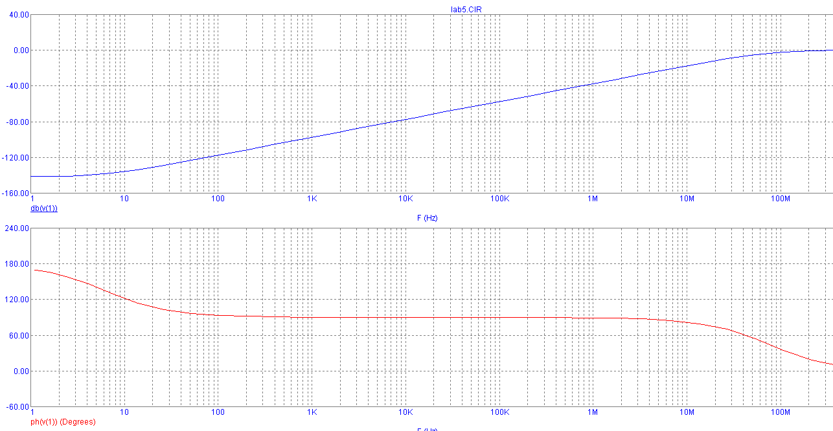
Усилитель с Н-смещением
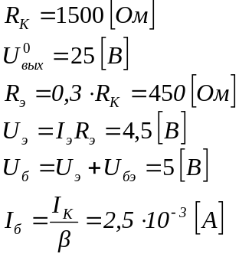
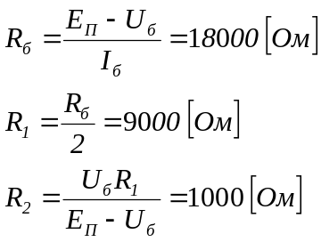
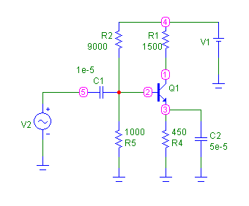
Передаточные характеристики для температурного диапазона –10°C…+15°C:
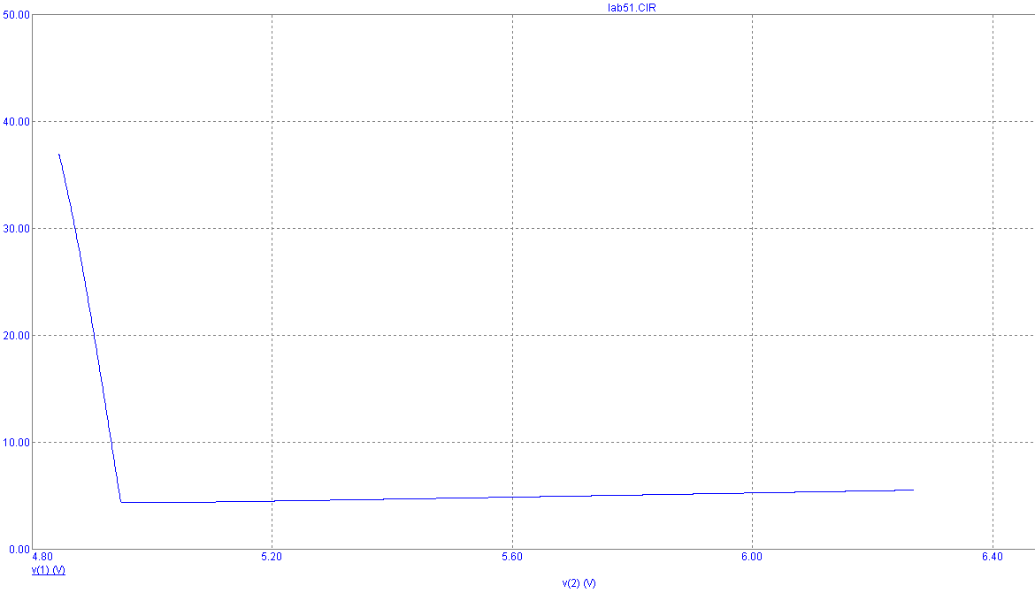

Частотная характеристика:
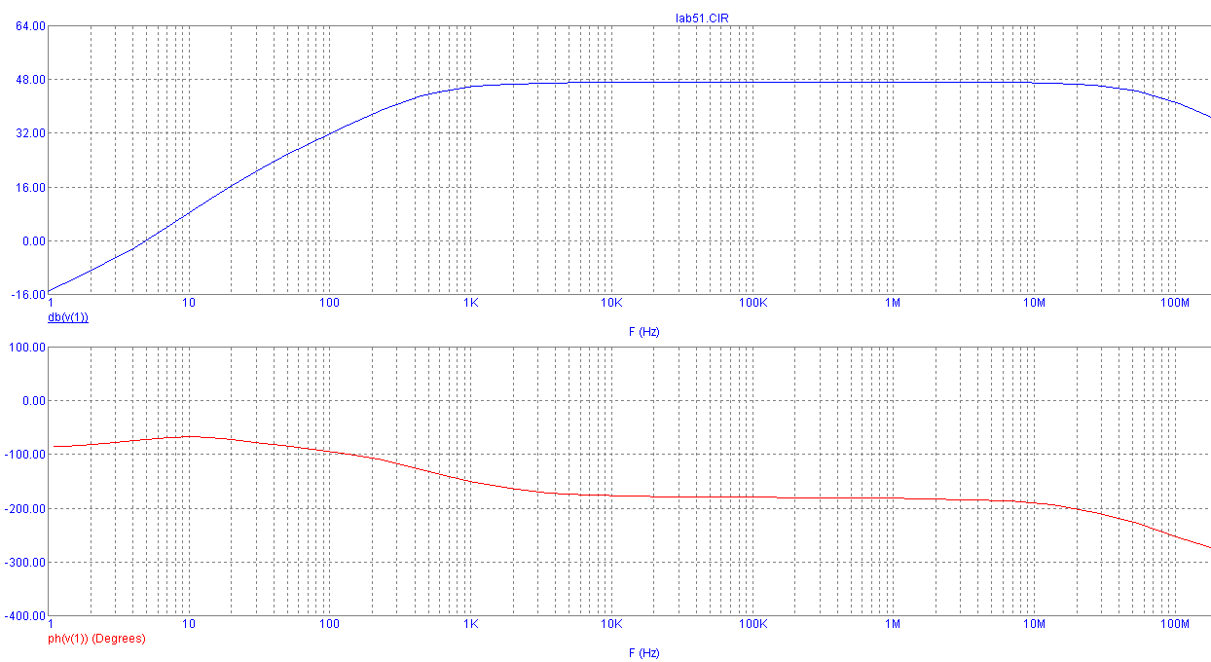

Вывод: в ходе выполнения лабораторной работы были изучены два способа построения усилителя на биполярном транзисторе при включении с общим эмиттером. Первая схема более подвержена температурным изменениям, отклонениям параметров элементов от номиналов.

